

Ө.ЖӘНІБЕКОВ АТЫНДАҒЫ ОҢТҮСТІК ҚАЗАҚСТАН ПЕДАГОГИКАЛЫҚ УНИВЕРСИТЕТІ

ФИЗИКА-МАТЕМАТИКА ФАКУЛЬТЕТІ
ИНФОРМАТИКА КАФЕДРАСЫ

Жобалық жұмыс

Пәні: Web-программалау негіздері
Тақырыбы: Онлайн автокөлік жалдау сервисі

Орындаған: Абибула Ерсұлтан,
Рысбай Ұлбосын
Тобы:1503-13

Қабылдаған:п.ғ.к., доцент м.а.

Белесова Д

Шымкент 2024-2025

МАЗМҰНЫ

 | Кіріспе..................................................................................................... | 3
 | Негізгі бөлім
1.1 | Автокөлік жалдау қызметі жайлы жалпы мағлұматтар................................................... | 4
1.2 | Онлайн автокөлік жалдау сервисінің артықшылықтары.................................................................................................. | 6
 | Онлай автокөлік жалдауға арналған веб-сайттың жобалануы және жүзеге асуы
2.1 | Автокөлік жалдау веб-сайтының “Басты бет” бетінің құрылымы мен жұмыс істеуі............. | 8
2.2 | Автокөлік жалдау веб-сайтының “Көліктер” бетінің құрылымы мен жұмыс істеуі ... | 12
2.3 | Автокөлік жалдау веб-сайтының “Біз туралы” бетінің құрылымы мен жұмыс істеуі............................................................................. | 18
..4 | Автокөлік жалдау веб-сайтының “Премиум Автопарк” бетінің құрылымы мен жұмыс істеуі............................................................................. | 20
 | Қорытынды............................................................................................. | 21
 | Пайдаланған әдебиеттер....................................................................... | 22

БEЛГIЛEУЛEP МEН ҚЫCҚAPТУЛAP

HTML – HyperText Markup Language (Құрылымдық белгілеу тілі);
CSS – Cascading Style Sheets (Каскадты стильдер таблицасы);

Кіріспе
Қазіргі заманның цифрлық дәуірінде автокөлік жалдау сияқты қызметтер онлайн платформалар арқылы кеңінен ұсыныла бастады. Адамдар уақыт пен ресурсты үнемдеу мақсатында интернетті пайдалана отырып, қажетті көлікті алдын ала броньдап, жалға алу мүмкіндігін қалайды. Мұндай қызмет түрі күнделікті өмірде, іскерлік сапарларда, саяхаттау кезінде немесе көлігі уақытша болмаған жағдайда таптырмас шешімге айналып отыр.
Бүгінде дәстүрлі автопрокат компанияларының қызметіне қарағанда, онлайн платформалар арқылы автокөлік жалдау әлдеқайда жылдам әрі ыңғайлы. Қолданушы сайт немесе мобильді қосымша арқылы қолжетімді көліктерді көріп, баға, орналасқан жер, техникалық сипаттамалары сияқты мәліметтерді салыстырып, бірнеше минуттың ішінде бронь жасай алады. Бұл, біріншіден, тұтынушы тәжірибесін жеңілдетсе, екіншіден, қызмет көрсетуші тарапқа да шығынды азайтуға және аудиторияны кеңейтуге жол ашады.
Цифрлық трансформация процестері Қазақстанда да белсенді жүріп жатыр. Көптеген қызмет түрлері интернет кеңістігіне көшірілуде, соның ішінде көлік жалдау нарығы да шет қалмайды. Бұл саланың онлайн форматта дамуы – нарықтағы ашықтықты, бәсекелестікті арттырып қана қоймай, тұтынушы мен қызмет көрсетуші арасындағы сенімді нығайтуға мүмкіндік береді. Сонымен қатар, онлайн жүйелер қауіпсіздік, төлем жүргізу, деректерді сақтау және клиентпен кері байланыс орнату секілді бірқатар маңызды процестерді автоматтандыруға сеп болады.
Осы жоба аясында құрылған веб-сайт – автокөлікті онлайн түрде жалға беру процесін оңтайландыруға бағытталған шешім. Веб-платформа көмегімен қолданушы өзіне қажетті көлікті таңдап, жалдау мерзімін белгілеп, алдын ала төлем жасап, көлікті қай мекенжайдан алатынын көрсете алады. Сонымен қатар, жүйеде көліктің түріне, класына, бағасына, орналасқан жеріне және қолжетімділігіне қарай сүзгілеу мүмкіндігі де қарастырылған.
Жобаның басты артықшылығы – қолданушыға ыңғайлы, қарапайым әрі интуитивті интерфейс арқылы толыққанды қызмет көрсету. Сонымен қатар, әкімші панелі арқылы сайт иелері көлік деректерін жаңартып, броньдарды бақылап, статистикалық есеп жүргізе алады. Бұл жобаның тағы бір ерекшелігі – қауіпсіздікке баса назар аударылып, қолданушы деректерін қорғау және қауіпсіз төлем жүйесін енгізу көзделген.
Осылайша, қазіргі заман талабына сай жасалған бұл веб-сайт жобасы – тек оқу тапсырмасы ғана емес, болашақта нақты өмірде қолдануға болатын коммерциялық және әлеуметтік маңызы бар цифрлық шешім болып табылады. Жобаны іске асыру барысында HTML, CSS, JavaScript және серверлік жағынан PHP, MySQL технологиялары қолданылып, толыққанды веб-жүйе құрылды.

Жоба мақсаты: Бұл жобаның басты мақсаты – пайдаланушыларға интернет арқылы автокөлік жалдау процесін жеңілдететін, ыңғайлы және сенімді веб-сайт жасау. Веб-платформа арқылы қолданушылар әртүрлі автокөлік түрлерін онлайн түрде шолып, өз қажеттіліктеріне сай көлікті таңдап, бронь жасап, жалға ала алады. Жүйе қолданушы мен автопрокат қызметін ұсынушы арасындағы байланысты цифрлық форматқа көшіру арқылы уақытты үнемдеу, қызмет сапасын арттыру және процесті автоматтандыруды көздейді.
Жобада қарастырылатын негізгі мақсаттар:
- Заманауи веб-технологияларды қолдана отырып толыққанды автопрокат жүйесін жасау (HTML, CSS, JavaScript, PHP, MySQL негізінде);
- Пайдаланушы интерфейсін қарапайым әрі қолжетімді ету, яғни кез келген адам сайтты қиындықсыз пайдалана алуы үшін UX/UI талаптарын ескере отырып жобалау;
- Көлік броньдау процесін автоматтандыру – қолмен жазылу немесе қоңырау шалу қажеттілігін жою;
- Қолданушыға арналған жеке кабинет әзірлеу – бұрынғы броньдар тарихын көру, профиль деректерін басқару;
- Әкімші панелі арқылы көліктерді, пайдаланушыларды және броньдарды басқару мүмкіндігін енгізу;
- Қауіпсіздік пен деректерді қорғау тетіктерін іске асыру, соның ішінде аутентификация, авторизация және қауіпсіз төлем жүйесін ұйымдастыру.

Жоба міндеттері:
- Қолданушыға ыңғайлы веб-интерфейс жобалау
– сайт құрылымы логикалық тұрғыда түсінікті, визуалды жағынан қолайлы және барлық құрылғыларға бейімделген (адаптивті) болуын қамтамасыз ету.
- Көлік каталогын ұйымдастыру
– көліктерді түрі, класы, бағасы, берілетін орны сияқты критерийлер бойынша топтастыру және сүзгілеу мүмкіндігін енгізу.
- Броньдау жүйесін жасау
– қолданушы сайт арқылы көлікті нақты уақыт аралығына броньдай алатын жүйені іске асыру, бронь жайлы ақпаратты базаға жазу және қайталануды болдырмау.
- Пайдаланушы тіркелуі мен авторизациясын ұйымдастыру
– қолданушы сайтқа тіркеліп, жеке профилі арқылы жүйеге кіру, бұрынғы бронь тарихын көру, деректерді өңдеу мүмкіндігін алу.
- Әкімші панелін жасау
– әкімші көліктерді қосу, өзгерту, өшіру, броньдар мен қолданушыларды бақылау функцияларын орындай алуы қажет.
- Қауіпсіздік шараларын енгізу
– құпиясөздерді шифрлау, қате енгізілген жағдайда жүйеден бұғаттау, қолданушы сессияларын дұрыс басқару арқылы сайт қауіпсіздігін қамтамасыз ету.
- Төлем жүйесі үшін интерфейс дайындау
– болашақта онлайн төлем қосуды жеңілдету мақсатында төлем бетінің құрылымын дайындау (интеграция мүмкіндігімен).
- Жүйені тестілеу және қателерді түзету
– сайт функционалын бірнеше рет тексеріп, қолданушы әрекеттеріне сәйкес дұрыс жұмыс істеуін бақылау.

Жобаның теориялық мәні
Бұл жобаның теориялық мәні – цифрлық платформалар мен веб-технологиялардың нақты салалардағы қызмет көрсету жүйелеріне ықпалын зерттеу болып табылады. Атап айтқанда, автокөлік жалдау қызметін онлайн форматқа көшіру арқылы уақытты үнемдеу, қолжетімділік пен тиімділікті арттырудың теориялық негіздері қарастырылады. Жобада веб-сайт жасау арқылы онлайн жүйелердің қолданушы тәжірибесіне әсері, қызмет көрсету сапасын арттыруға қосатын үлесі және ақпараттық архитектура мен интерфейс шешімдерінің маңыздылығы сарапталады. Сонымен қатар, интернеттегі қызмет көрсету саласындағы UI/UX принциптері, интерактивті элементтердің рөлі, және пайдаланушы сенімділігін қалыптастыру жолдары зерттеледі.

Жобаның практикалық мәні
Жоба барысында нақты веб-платформа жасау арқылы тәжірибелік дағдылар қалыптасады. Автокөлік жалдау қызметіне арналған толыққанды веб-сайт жасау арқылы төмендегі тәжірибелер мен шеберліктер игеріледі:
- Веб-сайт құрылымын жасау, беттер арасындағы логикалық байланыс орнату;
- Көлік картотекасын ұйымдастыру және оны сүзгілеу/іздеу жүйесі арқылы көрсету;
- Пайдаланушыға ыңғайлы интерфейс әзірлеу және адаптивті дизайнды қолдану;
- Бронь жасау жүйесін және қарапайым мәліметтер қорын байланыстыру;
- Қолданушылар мен әкімші панелінің функционалдарын енгізу;
- Қауіпсіз тіркелу, авторизация және сессиямен жұмыс істеу тәжірибесін меңгеру;
- Онлайн төлем беттеріне интерфейс дайындау және оны болашақта интеграциялауға мүмкіндік беру.
Бұл жоба – тек техникалық білімді қолдану алаңы ғана емес, сонымен қатар нағыз қызмет көрсету платформасының функционалдығын модельдеу мүмкіндігі.

Жоба нысаны
Жобаның нысаны – автокөлік жалдау қызметін ұсынатын онлайн веб-сайтты әзірлеу арқылы қызмет көрсету үдерісін цифрландыру және қолданушы тәжірибесін оңтайландыру.

Жоба әдістері

Аналитикалық әдіс
Веб-технологиялар саласындағы заманауи трендтер мен қолдану салаларын зерттеу, сонымен қатар пайдаланушылардың онлайн қызметке деген қажеттіліктері мен талаптарын сараптау. Қазіргі таңдағы нарықтағы автопрокат сервистерінің құрылымын, олардың функционалдарын салыстырып, оңтайлы шешімдер мен тиімді тәсілдерді жобалау.

Тәжірибелік әдіс
Жобаны жүзеге асыру барысында веб-платформа құрылымы HTML, CSS және JavaScript тілдері арқылы жасалды. Мәліметтер базасын қолдану арқылы көлік, пайдаланушы және бронь туралы ақпараттарды сақтау, өңдеу және көрсету тәжірибесі игерілді. Сонымен қатар, сайттың интерфейсі пайдаланушыға интуитивті түрде түсінікті етіп әзірленді. Жүйе бөліктері әкімшілік және клиенттік панельдерге бөлініп, нақты қызметтік функционалдар құрылды. Бұл әдіс сайтты практикалық қолдануға ыңғайлы етіп жасауға көмектесті.

1. Автокөлік жалдау қызметі жайлы жалпы мағлұматтар
Автокөлік жалдау – қысқа немесе ұзақ мерзімге көлік құралын уақытша пайдалануға алу қызметі. Бұл қызмет түрі әлемнің көптеген елдерінде кең таралған және соңғы жылдары цифрлық платформалар арқылы қолжетімді бола бастады. Жеке көлікке ие болу мүмкіндігі болмаған жағдайда немесе уақытша көлік қажет болғанда, автокөлік жалдау – тиімді әрі ыңғайлы шешім болып табылады.
Автокөлікті жалдау қызметі, әдетте, туристерге, іскер адамдарға, көлігі бұзылған немесе жөндеуде тұрған адамдарға бағытталған. Сонымен қатар, арнайы іс-шараларға (мысалы, той, сапар, мереке) сәнді көлікті жалға алу сұранысы да артуда.

1.1 Қызметтің негізгі түрлері
Автокөлік жалдау қызметінің бірнеше түрі бар:
- Қысқа мерзімді жалдау – бірнеше сағаттан бірнеше күнге дейінгі жалға алу мерзімі. Көбінесе туристер немесе қала ішінде уақытша көлік қажет ететіндер пайдаланады.
- Ұзақ мерзімді жалдау – бірнеше аптадан бірнеше айға дейін. Жеке көлік сатып алуды жоспарламайтын немесе көлікті тек белгілі бір кезеңде пайдаланатын адамдар үшін тиімді.
- Каршеринг (ортақ көлік) – минутына немесе сағатына есептелетін, қосымша тіркеуді қажет ететін заманауи жалдау түрі. Бұл қызмет көлікке жылдам қол жеткізуді қажет ететін қалалық тұрғындар арасында танымал.
- Көлік жүргізушімен жалдау – көлікпен бірге жүргізуші де ұсынылады. Әдетте VIP қызметтерге жатады.
- Арнайы мақсаттағы көлік жалдау – жүк көліктері, автобустар, арнайы техникалар жалдау.

1.2 Қызмет көрсету процесі
Дәстүрлі автопрокат жүйесінде пайдаланушы алдымен компанияға барып, келісімшартқа отырады, көлік таңдайды, төлем жасайды және қажетті құжаттарды ұсынады. Алайда бұл процесс көп уақыт алады және қолданушы үшін тиімсіз болуы мүмкін. Цифрлық технологиялардың дамуы бұл қызмет түрін интернетке көшіруге мүмкіндік берді.
Онлайн автокөлік жалдау сайттары арқылы қолданушы:
- Көлік түрін таңдайды;
- Жалға алу мерзімін көрсетеді;
- Қосымша жабдықтар немесе қызметтерді таңдай алады (GPS, бала орындығы, сақтандыру т.б.);
- Төлемді алдын ала онлайн жасай алады;
- Көлікті қай мекенжайдан алатынын немесе жеткізуді белгілей алады.

1.3 Автопрокат нарығының ерекшеліктері
Қазақстандағы автокөлік жалдау нарығы соңғы жылдары дамып келеді. Әсіресе ірі қалаларда (Алматы, Астана, Шымкент) бұл қызметке сұраныс артқан. Бұл нарықта жергілікті жеке компаниялармен қатар халықаралық брендтер (Hertz, Avis, Europcar) де жұмыс істейді.
Негізгі трендтер:
- Қолданбалар мен веб-сайттар арқылы бронь жасау үлесі артуда;
- Электр көліктерін жалға беру үрдісі байқалуда;
- Төлем жүйелері әртүрлі форматтарға бейімделуде (банктік карта, QR төлем, Apple Pay, т.б.);
- Пайдаланушы тәжірибесіне мән беру (жылдам тіркеу, нақты ақпарат, техникалық қолдау).

2. Онлайн автокөлік жалдау сервисінің артықшылықтары
Цифрлық технологиялардың қарқынды дамуы әртүрлі қызмет түрлерін онлайн форматқа көшіруге мүмкіндік берді. Соның бірі – автокөлікті жалға алу қызметі. Онлайн автокөлік жалдау сервистері дәстүрлі әдістермен салыстырғанда бірқатар артықшылықтарға ие. Бұл артықшылықтар тек қолданушыларға ғана емес, қызмет көрсетушілерге де тиімді болып отыр.

1. Жылдам және оңай қолжетімділік
Онлайн платформа арқылы автокөлік жалдау процесі бірнеше минут ішінде жүзеге асады. Қолданушы сайтқа кіріп, көлік түрін таңдап, қажетті мерзімді белгілеп, бронь жасау батырмасын басса жеткілікті. Бұл кеңсеге бару, келісімшарт толтыру сияқты көп уақытты қажет ететін дәстүрлі әдісті алмастырады.

2. Географиялық шектеудің болмауы
Онлайн сервистердің тағы бір артықшылығы – олар кез келген жерде қолжетімді. Қолданушы басқа қалаға немесе елге саяхаттамас бұрын, баратын жердегі көлікті алдын ала броньдай алады. Бұл туристер мен іскер адамдар үшін үлкен мүмкіндік.

3. Кең ауқымды таңдау мүмкіндігі
Онлайн сервистер әдетте үлкен автопаркті қамтиды. Қолданушы көлік маркасы, моделі, отын түрі, көлемі, бағасы, берілетін орны сияқты параметрлер бойынша сүзгілеп, өзіне ыңғайлы нұсқаны таңдай алады. Бұл — қызмет сапасының артуына ықпал ететін фактор.

4. Бағаларды салыстыру және үнемділік
Сайтта бірден бірнеше көлік ұсынысы қатар көрсетіледі. Бұл қолданушыға әртүрлі компаниялар мен көліктердің бағаларын салыстырып, өз бюджетіне сәйкес тиімді нұсқаны таңдап алуға мүмкіндік береді. Сонымен қатар, жеңілдіктер мен промокод жүйелері де онлайн платформаларда жиі кездеседі.

5. Қолданушыға ыңғайлы интерфейс
Қазіргі онлайн сервистер UX/UI талаптарына сай жасалған. Бұл дегеніміз – сайт немесе мобильді қосымша қарапайым, түсінікті және интерактивті болады. Тіркелу, бронь жасау, төлем жүргізу, көлік алу орны мен уақытын белгілеу — барлығы бірнеше қадамда жүзеге асады.

6. Қауіпсіздік және сенімділік
Көптеген онлайн сервистер электронды келісімшарттармен жұмыс істейді және қолданушы деректерін шифрлау арқылы қорғайды. Сонымен қатар, көліктердің техникалық жағдайы мен сақтандыру құжаттары сайтта ашық көрсетіледі. Бұл қолданушыға сенімділік береді.

7. Онлайн төлем және чектердің сақталуы
Көлікті жалға алу үшін алдын ала төлем жасау немесе толық төлеу мүмкіндігі қарастырылған. Банктік карталар, QR төлемдер, электрондық әмияндар арқылы жүзеге асатын төлемдер пайдаланушыға уақыт үнемдеуге көмектеседі. Барлық чектер мен транзакциялар автоматты түрде жүйеде сақталады.

8. Пайдаланушы деректерінің тарихы
Тіркелген қолданушы өз профилінде бұрынғы жалдау тарихын, төлемдер мен көліктер тізімін көре алады. Бұл болашақта көлік таңдауды жылдамдатып, клиентке ыңғайлы жағдай жасайды.

9. Қосымша қызметтерді онлайн таңдау
Онлайн жүйе тек көлікті емес, сонымен қатар қосымша қызметтерді де таңдауға мүмкіндік береді. Мысалы, GPS құрылғысы, бала орындығы, қосымша жүргізуші, толық сақтандыру сияқты функцияларды қосуға болады.

10. Қызмет көрсетуші үшін де тиімді
Компаниялар үшін онлайн сервис шығынды азайтады: қызметкерлер санын қысқартуға, кеңсе жалдау шығындарын азайтуға, броньдарды автоматты басқаруға жол ашады. Сонымен қатар, аналитикалық есеп жүйесі арқылы тұтынушылардың қалауын зерттеу және маркетинг жүргізу жеңілдейді.

Практикалық бөлім
1.Автокөлік жалдау веб-сайтының басты бетінің құрылымы мен жұмыс істеуі

1.1 HTML негізі
HTML (HyperText Markup Language) — веб-беттің қаңқасын құруға арналған тіл. Бұл жобада беттің құрылымы келесідей негізгі блоктардан тұрады:

1. <!DOCTYPE html> ... <head>
<!DOCTYPE html>
<html lang="kk">
<head>
<meta charset="UTF-8" />
<meta name="viewport" content="width=device-width, initial-scale=1.0"/>
<title>Avtobrand_1 - Car Rentals in Kazakhstan</title>
<link rel="icon" href="сурет/logo.jpg" type="png">
<style> ... </style>
</head>

Түсіндіру:
- <!DOCTYPE html> – бұл HTML5 стандарты екенін көрсетеді
- <html lang="kk"> – құжаттың тілі қазақша екенін білдіреді
- <meta charset="UTF-8" /> – кириллица әріптерін (қазақша) дұрыс көрсету үшін
- <meta name="viewport" ...> – мобилді құрылғыларға икемділік береді
- <title> – бет атауы (браузердің үстінде көрінеді)
- <link rel="icon"> – сайт белгішесі (favicon)
- <style> – ішкі CSS (дизайн коды)

2. Навигациялық мәзір (үстіңгі панель)

<nav class="main-menu">
<div class="menu-container">
<div class="logo">
<h1>🚗AutoProkat</h1>
</div>
<ul class="menu-items">
<li><a href="home2.html">Басты бет</a></li>
<li class="dropdown"><a href="cars2.html">Көліктер</a></li>
<li><a href="about2.html">Біз туралы</a></li>
<li><a href="маш/Премиум Автопарк.html">Премиум Автопарк</a></li>
</ul>
</div>
</nav>

Түсіндіру:
- nav.main-menu – сайттың жоғарғы мәзірі
- logo – логотип (осында "AutoProkat" деген жазу)
- menu-items – сайттағы басқа беттерге сілтемелер:
  - home2.html – басты бет
  - cars2.html – көліктер тізімі
  - about2.html – біз туралы
  - Премиум Автопарк.html – премиум көліктер бөлімі

3. Контейнер – Негізгі мазмұн

<div class="container">
<header>
<h1>Қош келдіңіз!</h1>
<p>Қазақстандағы сенімді автокөлік жалдау қызметі</p>
</header>

Түсіндіру:
- container – бүкіл орталық мазмұнды қоршап тұрған блок
- header – тақырып пен қысқаша сипаттама

4. Қызмет Форматтары
div class="formats-section">
<h2>Қызмет Форматтары</h2>
<p class="description">...</p>
<div class="formats-container">
<div class="format-box">Тәуліктік жалдау</div>
<div class="format-box">Сағаттық жалдау</div>
<div class="format-box">Әуежай трансфері</div>
</div>
</div>

Түсіндіру:
- Бұл бөлім пайдаланушыға қызмет түрлерін түсіндіреді:
  - тәуліктік, сағаттық, аэропорттан трансфер
- Әр format-box – жеке стильді карточка

5. Жарнамалық баннер (Hero Section)
<div class="hero">
<div class="hero-content">
<h1>Шымкентте<br>көлік жалдау</h1>
<p>...</p>
<div class="buttons">
<a href="https://wa.me/77001234567" class="btn whatsapp">WhatsApp</a>
<a href="tel:+77472264756" class="btn call">Қоңырау шалу</a>
</div>
</div>
</div>

Түсіндіру:
- hero – артында Шымкенттің суреті бар баннер
- hero-content – үстіндегі жазу мен батырмалар
- Батырмалар:
  - WhatsApp арқылы байланысу
  - Телефон шалу (автоматты түрде қоңырау шалу ашылады)

6. Footer (астыңғы блок)
<footer>
<p>&copy; 2025 Барлық құқықтар сақталған</p>
</footer>

Түсіндіру:
- Барлық сайттың төменгі бөлігінде авторлық құқық көрсетілген

7. CSS (Стиль коды)
Бұл кодтың <style> бөлімінде:
- Түс схемалары, шрифттер
- Навигация стилі
- Контейнер, баннер және батырма стильдері
- Адаптивтілік (@media) – телефонға бейімделген көрініс

Түсіндірме:
Хедер бөлімі:
Бұл бөлімде сайттың басты логотипі мен навигациялық мәзір орналасқан. Логотип сайттың қандай қызмет көрсететінін білдіреді (мысалы, “AutoProkat” — автокөлік жалдау қызметі). Навигациялық мәзір арқылы пайдаланушы "Басты бет", "Көліктер", "Біз туралы", "Премиум автопарк" сияқты негізгі бөлімдерге оңай өте алады. Бұл сайтпен ыңғайлы жұмыс істеуге мүмкіндік береді.
Мәзір бөлімі:
Бұл бөлімде автокөлік жалдау қызметінің әртүрлі форматтары көрсетіледі. Атап айтқанда: тәуліктік жалдау, сағаттық жалдау және әуежай трансфері. Әрбір қызмет түрі бөлек блокта сипатталып, пайдаланушыға оның мәнін тез түсінуге мүмкіндік береді. Сонымен қатар, жарнамалық баннер арқылы нақты қала бойынша (мысалы, Шымкент) қызмет ұсынылады. Бұл пайдаланушының сенімін арттырып, әрекетке шақырады.
Футер бөлімі:
Сайттың төменгі жағында орналасқан бұл бөлімде авторлық құқықтар көрсетіледі. Сонымен қатар, жалпы сайт туралы ақпарат және байланыс деректері орналастырылады. Бұл бөлім сайттың толыққанды екенін көрсетеді және ресми аяқталуын білдіреді.
Хедер бөлімі:
Мәзір бөлімі:
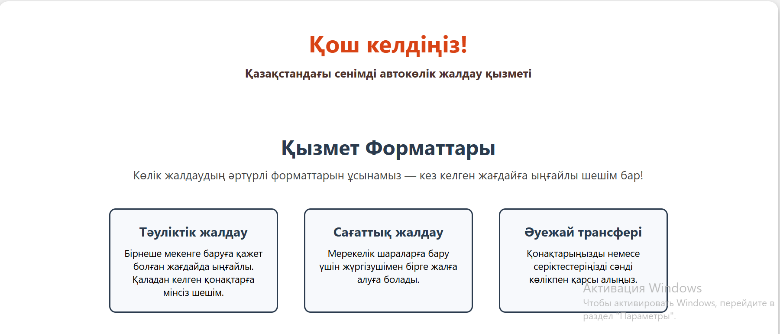
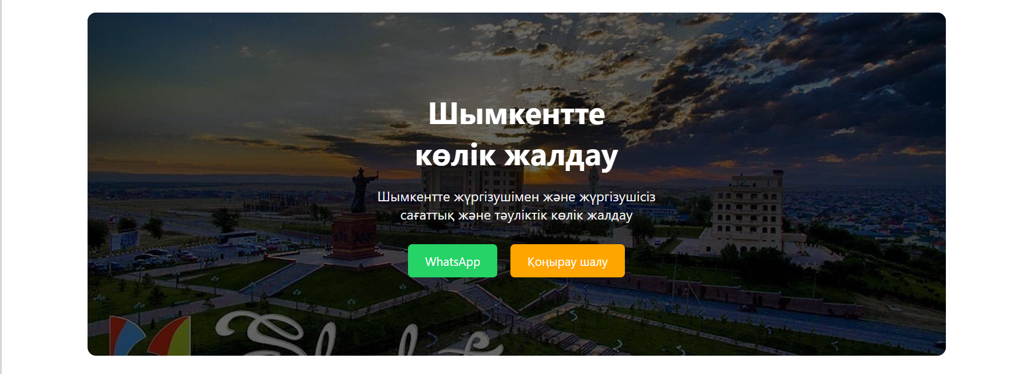
Футер бөлімі:

CSS тегтері мен дизайнға әсері:

* (Жалпы селектор)
{
margin: 0;
padding: 0;
box-sizing: border-box;
font-family: 'Segoe UI', Tahoma, Geneva, Verdana, sans-serif;
}
Мақсаты:
Барлық HTML элементтеріне бірдей стиль қолдану:
margin, padding-ді алып тастайды (шеттерді)
box-sizing: border-box — өлшем есептеуді ыңғайлы етеді
Әдепкі шрифтті орнатады

body
body {
background: #f2f2f2;
min-height: 100vh;
display: flex;
flex-direction: column;
align-items: center;
padding: 20px;
padding-top: 80px;
}
Мақсаты:
Бүкіл сайттың фонын ашық сұр етеді
Контентті тік бағытта орналастырады
Үстіңгі мәзірге орын қалдыру үшін padding-top қолданылады

.main-menu
.main-menu {
background-color: #2c3e50;
padding: 15px 0;
position: fixed;
width: 100%;
top: 0;
z-index: 1000;
}
Мақсаты:
Жоғарғы навигация панелі
Түсі қою көк (#2c3e50)
Бетті айналдырғанда да жоғарғы жақта бекітіліп тұрады

.menu-items li a
.menu-items a {
color: #fff;
text-decoration: none;
font-size: 16px;
padding: 10px;
transition: color 0.3s;
}
.menu-items a:hover {
color: #3498db;
}
Мақсаты:
Мәзірдегі сілтемелердің түсі ақ
Жүгірткін апарғанда көгілдір түске өзгереді
transition арқылы жұмсақ анимация береді

.container
.container {
max-width: 1200px;
background-color: #fff;
border-radius: 15px;
padding: 40px;
box-shadow: 0 4px 10px rgba(0,0,0,0.3);
}
Мақсаты:
Ақ фондағы негізгі мазмұн блогы
Дөңгеленген бұрыштар (border-radius)
Көлеңке (box-shadow) – көлемдік эффект

.formats-container және .format-box
.formats-container {
display: flex;
flex-wrap: wrap;
justify-content: center;
gap: 40px;
}
.format-box {
width: 260px;
border: 2px solid #2b3b4e;
background-color: #f7f9fc;
padding: 20px;
border-radius: 10px;
transition: transform 0.3s ease;
}
.format-box:hover {
transform: translateY(-5px);
}
Мақсаты:
Қызмет түрлерін блоктарға бөледі
Әр карточка бөлек стильмен
Жүгірткін апарғанда – көтеріліп тұрғандай эффект

.hero және .hero-content
.hero {
background: url('сурет/шымкент.jpg') ...;
height: 400px;
display: flex;
justify-content: center;
align-items: center;
border-radius: 10px;
position: relative;
}
.hero::before {
content: "";
background-color: rgba(0, 0, 0, 0.6);
position: absolute;
}
Мақсаты:
Артқы фон – сурет (мысалы, Шымкент қаласы)
Үстіне қара перде (қараңғылау эффект – ::before)
Ортасына жарнама мәтін мен батырмалар келеді

.btn, .whatsapp, .call
.btn.whatsapp {
background-color: #25D366;
}
.btn.call {
background-color: #FFA500;
}
.btn:hover {
opacity: 0.85;
}
Мақсаты:
Жасыл батырма – WhatsApp
Сары батырма – Қоңырау шалу
Тінтуір апарғанда сәл күңгірттенеді (opacity)

footer
footer {
background: #2c3e50;
color: white;
border-radius: 15px;
text-align: center;
padding: 20px;
}
Мақсаты:
Төменгі бөлім
Қара-көк фон, ақ мәтін
Толық сайтты әдемі қорытындылайды

@media – бейімделу (адаптивтілік)
@media (max-width: 768px) {
.menu-container {
flex-direction: column;
text-align: center;
}
.menu-items {
flex-direction: column;
}
}
Мақсаты:
Телефонда немесе планшетте сайттың мәзірі баған түрінде орналасады
Бұл – жауап беретін (responsive) дизайн
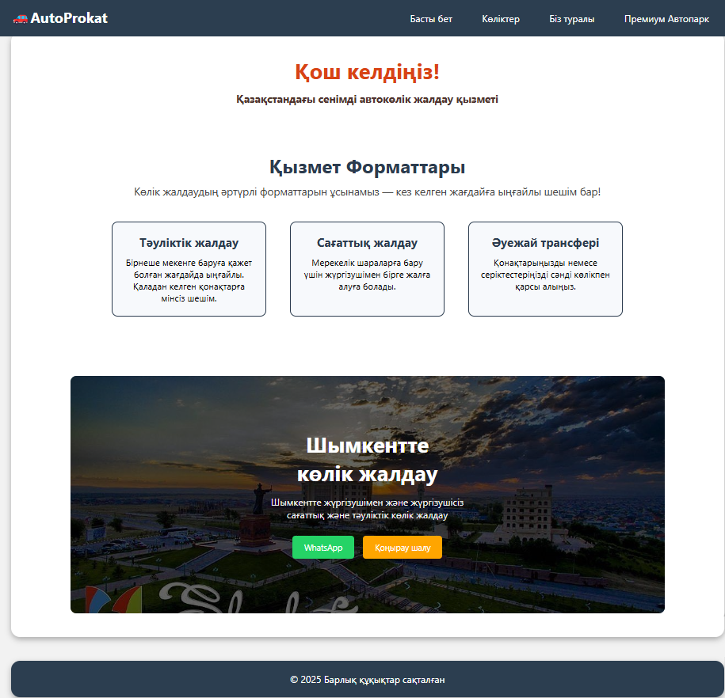

2. Автокөлік жалдау веб-сайтының көліктер бетінің құрылымы мен жұмыс істеуі
2.1 <section class="car-listings">
<h2>Біздің автопарк</h2>
<div class="car-grid">
<section> – сайттағы негізгі бөлім, мұнда көліктер тізімі көрсетіледі.
<h2> – бөлімнің тақырыбы.
car-grid – көліктер карточкаларын торға орналастыру үшін.
<div class="car-card" data-id="camry">
<img src="сурет\камри70.jpeg" alt="Toyota Camry 70">
<h3>Toyota Camry 70</h3>
<p>2019 жыл | Автомат | 2.5L</p>
<p>25,000 ₸/күн</p>
<div class="rating"><div class="stars">★★★★★</div><span>5.0</span></div>
<a href="#" class="details-link">Толығырақ</a>
<button class="booking-btn" onclick="sendToWhatsapp('Toyota Camry 70')">БРОНДАУ</button>
</div>
Әр көлік карточка ретінде көрсетілген.
Барлық қажетті мәлімет: суреті, атауы, жылы, типі, бағасы.
“Толығырақ” – көлік туралы қосымша ақпарат алу үшін.
“БРОНДАУ” – WhatsApp арқылы тапсырыс беру батырмасы.
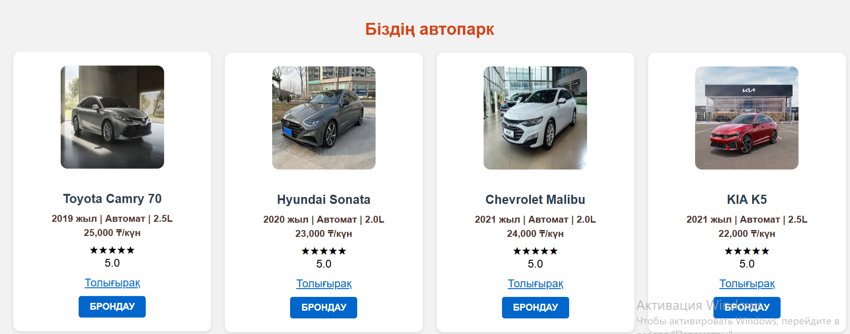

2.2 <div id="car-details-modal" class="modal">
<div class="modal-content">
<span class="close-btn">&times;</span>
<h3 id="modal-car-name"></h3>
<p><strong>Сатушы:</strong> <span id="seller"></span></p>
<p><strong>Байланыс:</strong> <span id="contact"></span></p>
<p><strong>Көлік нөмірі:</strong> <span id="number"></span></p>
<p><strong>Құжаттар:</strong> <span id="documents"></span></p>
<p><strong>Клиенттен талаптар:</strong> <span id="requirements"></span></p>
<p><strong>Шарттар:</strong> <span id="conditions"></span></p>
</div>
</div>
Бұл модаль терезе.
“Толығырақ” батырмасын басқанда ашылып, қосымша ақпарат көрсетеді.
Ашып-жабу батырмасы — &times; (х белгісі).
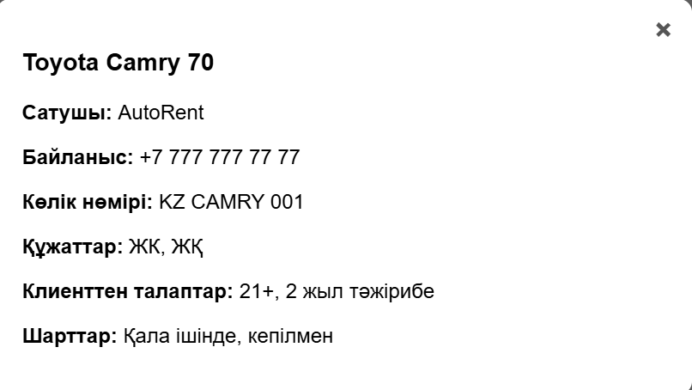
CSS Дизайны (стильдері)
1 .main-menu {
background-color: #2c3e50;
padding: 15px 0;
position: fixed;
width: 100%;
top: 0;
z-index: 1000;
}
Жоғарғы меню көк түсті, бетте бекітілген.

Әрдайым экранның үстінде тұрады.

2. .menu-container {
max-width: 1200px;
margin: 0 auto;
display: flex;
justify-content: space-between;
align-items: center;
}
Мәзір ішіндегі контенттерді көлденеңінен таратады.
Ең көп ені – 1200 пиксель.
3. .car-grid {
display: grid;
grid-template-columns: repeat(4, 1fr);
gap: 20px;
margin: 20px;
}
Көлік карточкаларын тор тәрізді 4 бағанға орналастырады.
Бағандар арасында 20 пиксель аралық.
4. .car-card {
background: white;
padding: 20px;
border-radius: 10px;
text-align: center;
box-shadow: 0 2px 5px rgba(0,0,0,0.1);
transition: transform 0.3s ease;
}
.car-card:hover {
transform: translateY(-5px);
}
Әр көлік карточкасы ақ фонда, бұрыштары дөңгеленген.
Қарапайым көлеңке және анимация (жүгірткін апарғанда көтеріліп көрінеді).
5. .booking-btn {
background-color: #0066cc;
color: white;
border: none;
padding: 8px 16px;
border-radius: 4px;
cursor: pointer;
text-transform: uppercase;
font-weight: bold;
}
.booking-btn:hover {
background-color: #0052a3;
}
Брондау батырмасы көк түсті, мәтіні үлкен әрі қалың.
Жүгірткін апарғанда түсі сәл қоюланады.
6. .modal {
display: none;
position: fixed;
z-index: 100;
left: 0; top: 0;
width: 100%; height: 100%;
background-color: rgba(0,0,0,0.6);
}
Модаль терезенің қара жартылай фонды.
Әдепкіде жасырылған (display:none).
7. .modal-content {
background: white;
margin: 10% auto;
padding: 20px;
border-radius: 10px;
width: 80%;
max-width: 500px;
position: relative;
box-shadow: 0 4px 10px rgba(0,0,0,0.3);
}
Ақ фондағы модаль ішіндегі блок.
Орталықтандырылған, көлеңкелі.
JavaScript (әрекеттер)
  - const carData = {
camry: { name: "Toyota Camry 70", seller: "AutoRent", contact: "+7 777 777 77 77", number: "KZ CAMRY 001", documents: "ЖК, ЖҚ", requirements: "21+, 2 жыл тәжірибе", conditions: "Қала ішінде, кепілмен" },
// ... басқа көліктердің деректері ...
};
Барлық көліктердің толық мәліметтері объект ретінде сақталады.
2. document.querySelectorAll('.details-link').forEach(link => {
link.addEventListener('click', function(e) {
e.preventDefault();
const id = this.closest('.car-card').dataset.id;
const data = carData[id];
if (data) {
document.getElementById('modal-car-name').textContent = data.name;
document.getElementById('seller').textContent = data.seller;
document.getElementById('contact').textContent = data.contact;
document.getElementById('number').textContent = data.number;
document.getElementById('documents').textContent = data.documents;
document.getElementById('requirements').textContent = data.requirements;
document.getElementById('conditions').textContent = data.conditions;
document.getElementById('car-details-modal').style.display = 'block';
}
});
});
"Толығырақ" сілтемесін басқанда, сәйкес көлік туралы мәліметтер модаль терезеге шығарылады және терезе ашылады.
3.document.querySelector('.close-btn').addEventListener('click', () => {
document.getElementById('car-details-modal').style.display = 'none';
});
window.addEventListener('click', function(e) {
if (e.target === document.getElementById('car-details-modal')) {
document.getElementById('car-details-modal').style.display = 'none';
}
});
Модаль терезені жабу екі жолмен іске асады:
"×" батырмасын басқанда
Модаль сыртындағы қара фонды басқанда
4. function sendToWhatsapp(carName) {
const phoneNumber = '+77472264756';
const message = `Сәлеметсіз бе! Мен ${carName} көлігін жалға алғым келеді.`;
const whatsappUrl = `https://wa.me/${phoneNumber}?text=${encodeURIComponent(message)}`;
window.open(whatsappUrl, '_blank');
}
"БРОНДАУ" батырмасы WhatsApp қосымшасына көлік атауы жазылған хабарламамен бағыттайды
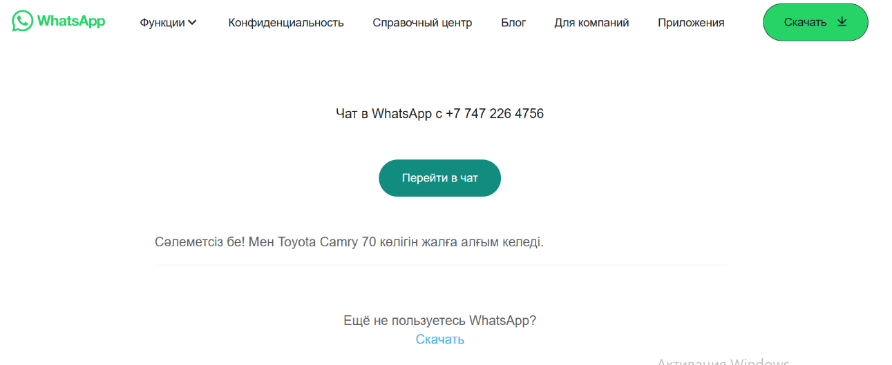
3.Автокөлік жалдау веб-сайтының “Біз туралы” бетінің құрылымы мен жұмыс істеуі

3.1. Hero бөлім (about-hero)
<div class="about-hero"> ... </div>
- Бұл бөлім сайтқа кіргенде бірінші көрінетін аймақ.
- Артқы фонында спорттық көлік суреті және үстінде мәтін орналасқан.
- Қараңғы қабат (rgba(0,0,0,0.5)) мәтінді оқуға ыңғайлы етеді.

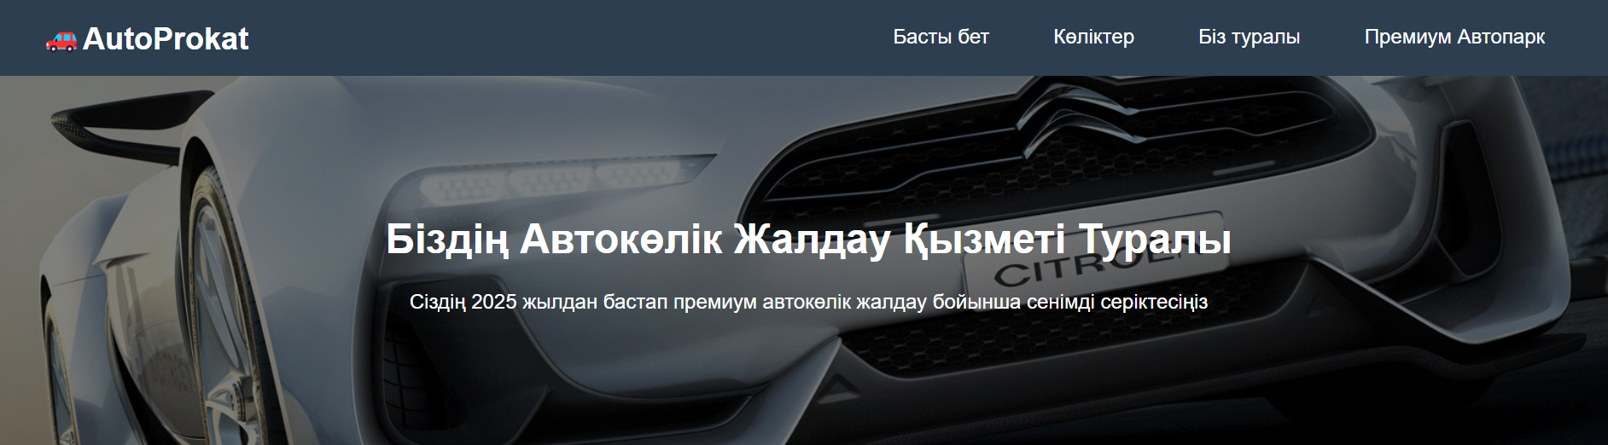

3.2 Компания артықшылықтары (about-content)
<section class="about-content"> ... </section>
- Үш карталық блок көрсетіледі:
  - Премиум паркі – сапалы көліктер
  - 24/7 қолдау – тәулік бойы байланыс
  - Қауіпсіздік – техникалық қызмет көрсетілген көліктер
- Әр блокта сурет, тақырып, сипаттама бар.
- Жүгірткін апарғанда ұлғайып көрсетіледі (transform: scale(1.1)).
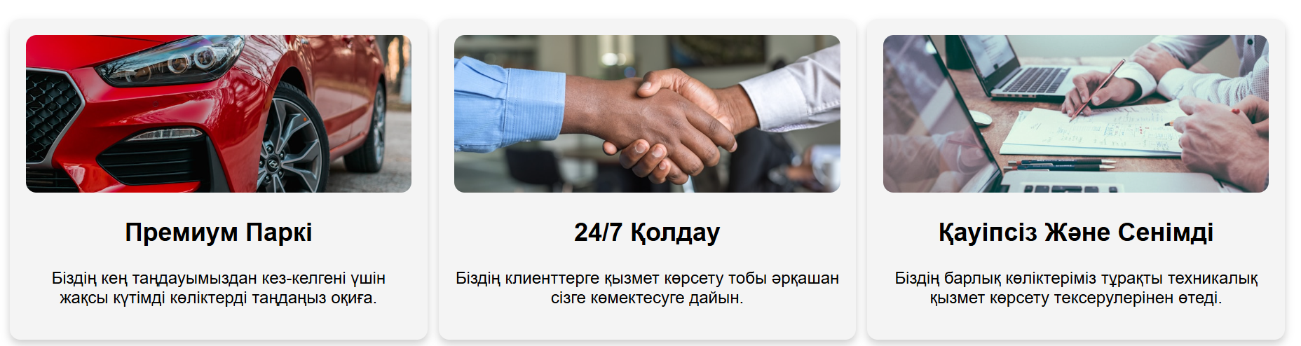

3.4 Команда бөлімі (team-section)
<section class="team-section"> ... </section>
- Команда мүшелері фотомен, аты-жөнімен және лауазымымен көрсетілген:
  - Abibulla Ersultan — Web developer
  - Rysbai Ulbosyn — Web designer
- Фото дөңгелек стильде (border-radius: 50%) беріледі.
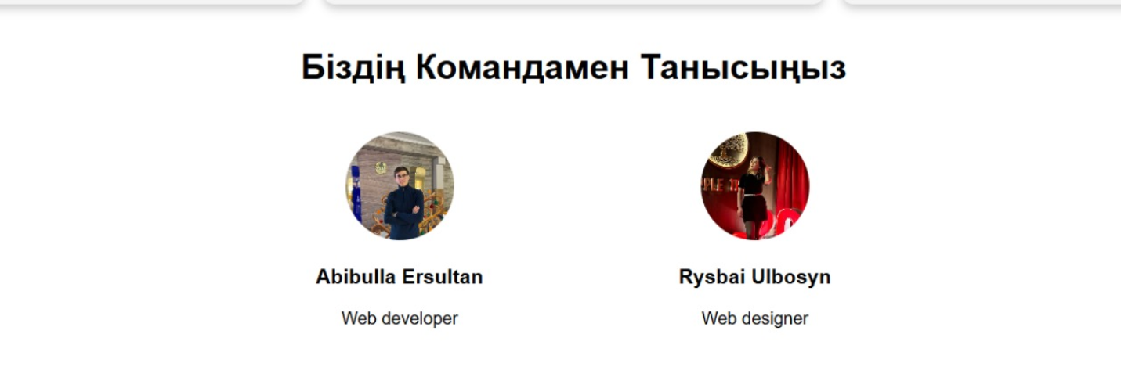

3. 5. Байланыс бөлімі (contact-section)

<section class="contact-section"> ... </section>
- Бұл бөлімде байланыс мәліметтері орналасқан:
  - Мекенжай: Шымкент
  - Телефон
  - Электрондық пошта
- Жанында Google карта ендірілген (iframe).
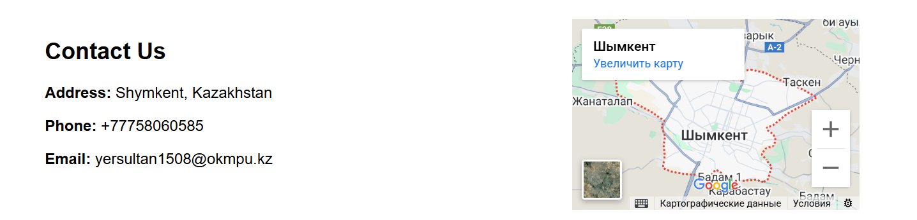
4.Автокөлік жалдау веб-сайтының “Премиум Автопарк” бетінің құрылымы мен жұмыс істеуі

1. Құрылым (HTML бөлімдері)

<head>
- Мета тегтер: кодты дұрыс кодировкамен және мобильді құрылғыларға бейім көрсетеді.
- Сыртқы CSS: styles.css — дизайнды бөлек файлдан жүктейді.
- Иконка: сайт белгішесі (logo.jpg).
- Құпия сөз сұрау: бет жүктелгенде JavaScript арқылы сұрақ қойылады.

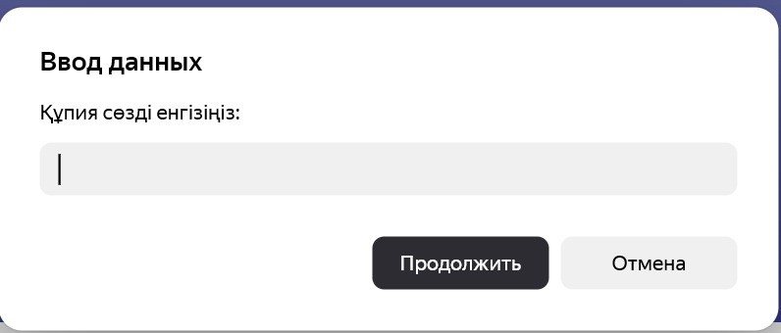

.cars-hero
<div class="cars-hero">...</div>
- Жоғарғы жарнамалық бөлім.
- Тақырып және сипаттама мәтін бар.

.search-filter-container
- Іздеу жолағы және фильтрлеу (Барлық, Қол жетімді, Жалға алынған).
- “Жаңа көлік қосу” батырмасы.
.car-grid
- Барлық көліктер карточка түрінде осында шығарылады (div элементтері JavaScript арқылы қосылады).

.rentals-section
<section id="rentals-section">...</section>
- Қазір жалға алынған көліктер тізімі осында шығады.

#addCarModal (Модаль терезе)
- Жаңа көлік қосу үшін:
  - Атауы
  - Сурет сілтемесі
  - Бағасы енгізіледі

#rentalModal (Модаль терезе)
- Пайдаланушы көлік жалға алған кезде:
  - Аты-жөні
  - Телефон
  - Email
  - Күні және күн саны енгізіледі
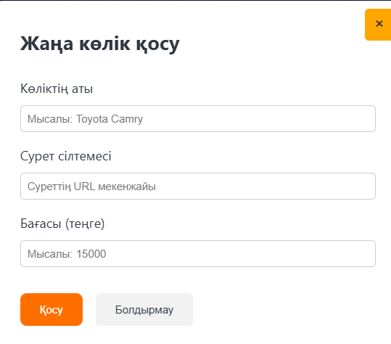

Дизайн (CSS)

(Сыртқы styles.css файлы арқылы беріледі, бірақ негізгі логика мынадай:)
- .cars-hero – артқы суретпен немесе фонмен жарнама бөлімі.
- .search-box, .filters – іздеу және сүзу интерфейсі.
- .car-grid – responsive grid (4→3→2→1 бағана мобильге бейімделеді).
- .modal – ашылатын ақ терезе, артында қара фон.
- .add-car-btn, .booking-btn – түсті батырмалар.

3. JavaScript (функциялар — script.js ішінде):
- showAddCarModal() / closeAddCarModal() — көлік қосу терезесін ашады/жабады.
- addCar() — жаңа көлік карточкасын бетке қосады.
- showRentalModal() / closeRentalModal() — көлік жалдау формасын ашады/жабады.
- submit оқиғасы — жалдау мәліметтерін өңдеп, тізімге қосады.
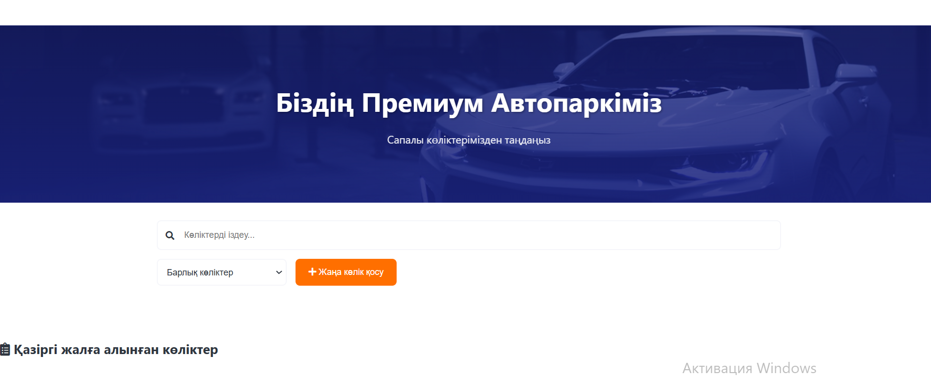

Қорытынды

Қорытындылай келе, автокөлік жалдауға арналған веб-сайт жобасы — заманауи цифрлық технологияларды қолдану арқылы нақты қызметті автоматтандыруға бағытталған тиімді жүйе ретінде әзірленді. Жобаны жүзеге асыру барысында HTML, CSS және JavaScript сияқты веб-технологиялар қолданылып, интерфейсі интуитивті және қолданушыға ыңғайлы веб-платформа жасалынды.
Жүйе функционалдылығы автокөлікті онлайн түрде таңдау, бронь жасау, төлемге бағыттау және жеке пайдаланушы кабинетін жүргізу сияқты қызметтерді қамтиды. Бұл – пайдаланушының уақытын үнемдеп, қызмет көрсету сапасын арттыруға ықпал ететін маңызды фактор. Сонымен қатар, әкімші панелі арқылы автопаркті басқару, қолданушыларды бақылау және бронь статистикасын жүргізу мүмкіндігі қарастырылған.
Платформа әртүрлі құрылғыларда — компьютер, смартфон және планшет сияқты ортада толықтай тестіленіп, адаптивтілік пен жүктелу жылдамдығы тұрғысынан оңтайландырылды. Қолданушы деректерінің қауіпсіздігі мен жүйенің сенімділігіне де баса назар аударылды. Бұл жобаның басты артықшылықтарының бірі — нақты қызмет түрін цифрлық жүйеге көшіру арқылы уақыт үнемдеу, кең географиялық қолжетімділік және тиімді пайдаланушы тәжірибесін қамтамасыз етуі.
Жалпы алғанда, бұл веб-сайт жобасы тек оқу мақсатында ғана емес, болашақта нақты нарықтық жағдайда қолданысқа енетін толыққанды онлайн қызмет үлгісі бола алады. Платформа автокөлік жалдау процесін жеңілдетіп қана қоймай, жаңа цифрлық мүмкіндіктерге жол ашады және пайдаланушыға жоғары сапалы онлайн қызмет көрсетуді қамтамасыз етеді.
.

Қолданылған әдебиеттер тізімі:

- Даккар А. HTML және CSS: Веб-әзірлеудің негіздері. Алматы: 2020.
- Бақтиярұлы Қ. Ақпараттық жүйелер және веб-технологиялар. Астана: 2021.
- Фримен Э., Робсон Э. «HTML және CSS үйрену», 5-басылым. O'Reilly Media, 2019.
- Қожахметов А.Б. «Интернет және веб-технологиялар», оқу құралы, Алматы: 2018.

